T/CECS ×××-201×

中国工程建设标准化协会标准

建筑工程饰面石材粘结强度检验标准
Testing standard for adhesive strength of tapestry
Stone of construction engineering

（征求意见稿）

XXXX出版社

中国工程建设标准化协会标准

建筑工程饰面石材粘结强度检验标准
Testing standard for adhesive strength of tapestry
Stone of construction engineering

T/CECS *** -20XX

主编单位：
批准单位：
施行日期：20XX年××月××日

XXXX出版社
20XX 北 京

前 言

根据中国工程建设标准化协会《关于印发<2017年第一批工程建设协会标准制订、修订计划>的通知》（建标协字[2017]014号）的要求，编制组经深入调查研究，认真总结实践经验，并在广泛征求意见的基础上，制定本标准。
本标准共分7章和2个附录，主要内容包括：总则、术语、基本规定、检测方法、检验批数量、数据处理、检测报告等。
本标准由中国工程建设标准化协会建筑与市政工程产品应用分会归口管理，由健研检测集团有限公司负责具体技术内容的解释。本标准在执行过程中如有需要修改或补充之处，请将有关意见和建议寄送解释单位（地址：厦门市思明区湖滨南路62号，邮政编码：361004；邮箱：877266515@qq.com），以供修订时参考。
主编单位：

参编单位：

主要起草人：

主要审查人：

目 次

1 总 则 1
2 术语 2
3 基本规定 3
4 检测方法 4
4.1 试验环境与设备 4
4.2 试件制作 4
4.3 试验步骤 7
5 检验批数量 10
6 数据处理 11
7 检测报告 12
附录A 饰面石材粘结强度检测记录和试件断开状态 13
附录B 模具参考详图 16
本标准用词说明 17
引用标准名录 18
附：条文说明 19

Contents

1 General provisions…………………………………………………………………1
2 Terms …………………………………………………………………………………2
3 Basic requirements …………………………………………………………………3
4 Testing method…………………………………………………………………………4
4.1 Test environmentand equipment……………………………………………4
4.2 Pilot production ……………………………………………………………4
4.3 Test steos ……………………………………………………………………7
5 Numberof inspection batches……………………………………………………10
6 Data processing ……………………………………………………………………11
7 Test report …………………………………………………………………………12
Appendix A Record of bond strength detection and disconnection state of decorative stone…………………………………………………………13
Appendix B Mold Reference Details ………………………………………………16
Explanation of wording in this standard …………………………………………17
List of quoted standards ……………………………………………………………18
Addition: Explanation of provisions ………………………………………………19

1 总 则

1.0.1 为规范建筑工程饰面石材粘结强度检测方法，做到安全可靠、技术先进、经济合理，制定本标准。
1.0.2 本标准适用于建筑工程外墙饰面石材粘结强度的检测。
1.0.3 建筑工程饰面石材粘结强度的检测除应执行本标准外，尚应符合国家现行有关标准的规定。

2 术 语

2.0.1 标准块 standerd test block
标准块尺寸为长100mm、宽100mm、厚（6～8）mm，用45号钢或铬钢材料所制作的，用于胶粘在饰面石材表面检测石材砖粘结强度的金属块。
2.0.2 粘结层 bonding coat
固定饰面石材的粘结材料层。
2.0.3 基材Base material
饰面石材粘贴于其上的作为主体结构或围护结构的混凝土或砌体。
2.0.4 粘结力 cohesive force
饰面石材与基材在垂直于表面的拉力作用下断开时的拉力值。
2.0.5 粘结强度 cohesive strength
饰面石材单位面积上的粘结力。
2.06 饰面石材反打工艺 facing stone pre-installation method
在预制混凝土外墙板生产过程中，预先将饰面石材铺设在模具内，再浇筑混凝土将饰面石材与外墙板连接成一体的工艺。采用饰面石材反打工艺的建筑工程简称饰面石材反打工程。

3 基本规定
3.0.1 检测实验室应制度完善、管理规范，检测过程应正确规范。
3.0.2 试件饰面石材尺寸为长100mm、宽度为100mm、厚度为（20～25）mm，与工程实际使用饰面石材同材料。
3.0.3 试件基材尺寸为长度180mm、宽度100mm、厚度80mm。采用混凝土作为基材的试件所用混凝土应按与工程现场一致的原材料及配合比制作，其成型及养护应符合GB50080要求。非混凝土的基材其制作所用原材料及工艺应与工程现场一致。
3.0.4检测数据的修约应符合现行国家标准《数值修约规则与极限数值的表示和判定》GB/T8170的有关规定。

4 检测方法

4.1 试验环境与设备
4.1.1 试验室标准试验条件：环境温度（10～35）℃。
4.1.2 拉力试验机应有适宜的灵敏度及量程，试验机的精度为1%，应选用使最大破坏荷载处于仪器量程的20%~80%范围内的量程。
4.1.3 钢直尺的分度值应为1mm。
4.1.4 基材固定夹具宜用厚（6～8）mm的45号钢或铬钢材料制作，用于固定饰面石材粘结强度试件与拉力试验机连接，其尺寸可参照下图（单位mm）：
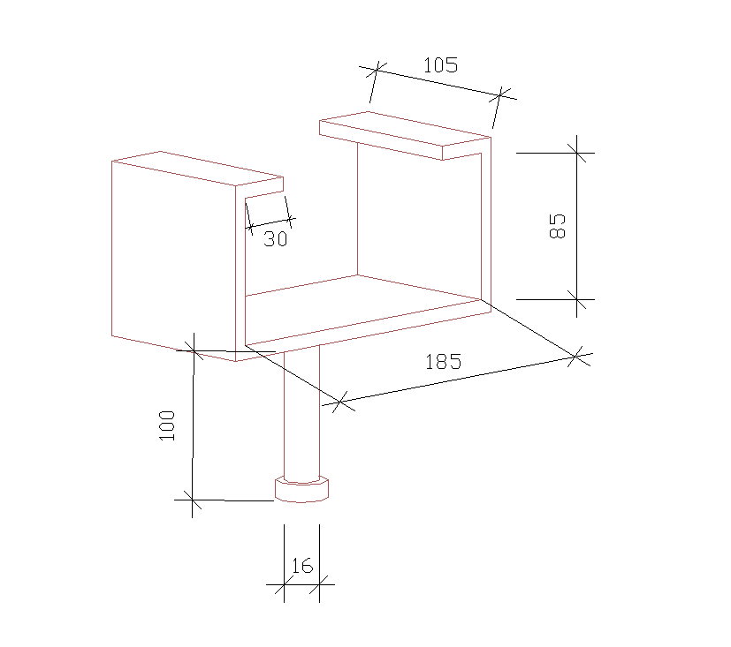
图1 基材固定工装详图
4.1.5 万向接头、拉力杆宜采用45号钢或铬钢材料制作，拉力杆直径为16mm，长度宜为200mm。

4.2 试件制作
4.2.1 饰面石材粘结强度试件构造示意图如下：
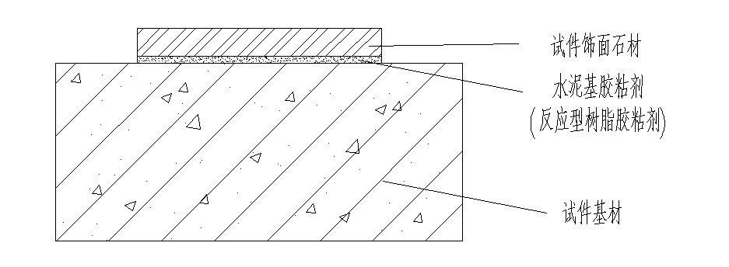
图2 水泥基胶粘剂与反应型树脂胶粘剂试件
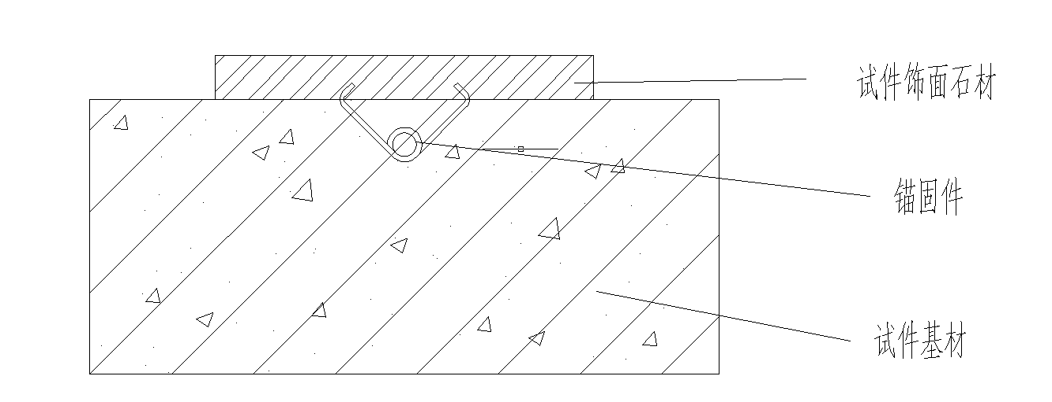
图3 饰面石材反打工工艺试件

4.2.2 饰面石材粘结强度试件制作——采用水泥基胶粘剂工艺：
1 制作试件基材。混凝土基材应养护7天后备用。
2 水泥基胶粘剂拌和应按厂商提供的配合比和拌和方法进行拌和。如厂商未提供拌和方法，可按以下方法进行拌和：
——取2kg样品原料备用，采用符合JC/T681要求的搅拌机；
——根据水泥基胶粘剂所标明配比（如标明的配比是一个数值范围，则应取平均值），将样品液体组份放入搅拌锅中；
——将样品干粉组份撒入；
——开动搅拌机低速搅拌30s；
——取出搅拌叶；
——60s内清理搅拌叶和搅拌锅壁上的胶粘剂；
——重新放入搅拌叶，再低速搅拌60s后备用。
3 基材与饰面石材粘结应与现场施工粘结工艺一致，如无法提供现场施工工艺应按以下方法粘结:将拌和好后的胶粘剂用直边抹刀在基材上抹一层胶粘剂。然后用齿型抹刀抹上稍厚一层胶粘剂，并梳理。握住齿型抹刀与基材面约60°的角度，与基材一边成直角，平行的抹至基材另一边（直线移动）。5min后，将饰面石材放置于基材胶粘剂正中间，并在饰面石材上加载（2.000±0.015）kg的压块并保持30s。
4 基材与饰面石材粘结后，在标准试验条件下养护27天。
5 每组试件制作3个。
4.2.3 饰面石材粘结强度试件制作——采用反应型树脂胶粘剂工艺：
1 制作试件基材。混凝土基材应养护7天后备用。
2 拌和反应型树脂胶粘剂，按供货方给定的配比和拌和方法准确称量各组分式样后立即搅拌均匀，注意避免混入空气，应尽快成型试件。
3 基材与饰面石材粘结粘结，将拌和好的胶粘剂分别涂抹在饰面石材粘结面和基材粘结面，对合时轻轻揉压，确保粘结均匀，胶层厚度控制在0.5mm~1mm。
4 基材与饰面石材粘结后，在标准试验条件下养护27天。
5 试件制作数量每组3个。
4.2.4 饰面石材粘结强度试件制作——采用饰面石材反打工艺：
1 制作试件基材。混凝土基材应养护7天后备用。
2 饰面石材反打工艺流程如下：
模板制作、组装
饰面石材锚固件安装

混凝土浇筑与振捣

脱模及养护

饰面石材铺设
饰面石材防护与背面处理
3 饰面石材反打试件制作按以下步骤进行：
——根据基材试件尺寸和饰面石材试件尺寸，制作相应的模具，模具组装就位，接缝及连接部位应有密封措施，不应漏浆，模具详图可参考附录B；
——加工饰面石材锚固孔，锚固件及锚固孔应符合设计要求及相关规范要求，在保持锚固孔清洁状态下，安装相应的锚固件，并用环氧树脂胶粘剂充分填充粘贴牢固，每个饰面石材试件安装一个锚固件；
——在饰面石材表面（与标准块粘结面）采用粘贴保护胶带进行保护，并确保饰面石材试件表面洁净干燥；
——将饰面石材试件铺设在模具内；
——在模具内浇筑并振捣，保证混凝土的均匀性和密实性；
——标准试验条件下养护24h进行脱模，然后在标准试验条件下养护26d后备用。4 每组试件制作5个。
4.2.5 标准块与饰面石材粘结强度试件粘结：
1 饰面石材粘结强度试件养护完成后，用高强度胶粘剂将标准块与饰面石材粘结强度试件粘结，在标准试验条件下继续养护24h。高强度胶粘剂粘结强度应大于3.0MPa且不小于粘结饰面石材与基材所用的粘结剂。
2 粘贴标准块前应先清除饰面石材粘结强度试件表面污渍，并保持干燥。高强度胶粘接应按使用说明书规定的配比使用，应搅拌均匀，随用随配，涂抹均匀，胶粘剂硬化前不得受水浸泡。

4.3 试验步骤
4.3.1 将万向接头、拉力杆与标准块连接，按图4试件安装示意图进行安装；
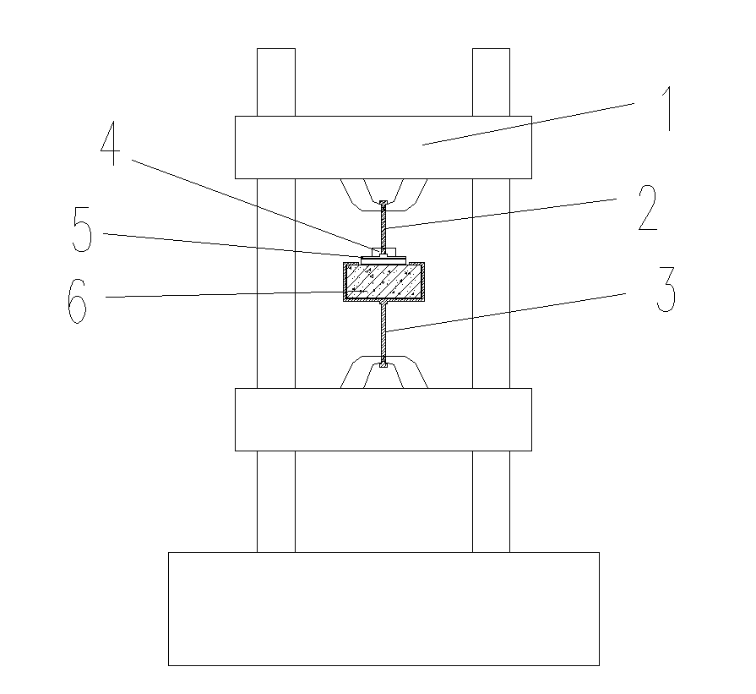
图4 试件安装示意图
1—拉力试验机2—拉力杆 3—基材固定夹具
4—万向接头 5—标准块 6—饰面石材粘结强度试件
4.3.2 采用拉力试验机进行拉伸力测定，以加荷速度0.5mm/min对试件进行拉伸直至破坏，并记录最大拉力值，该值即是粘结力值。
4.3.3 饰面石材粘结力检测完毕后，应按受力断开的性质及本标准附录A表A.0.1-1、表A.0.1-2的格式确定断开状态，采用钢直尺测量试样断开面的中部长度（精确到1mm），作为试样断面边长，并应按附录A表A.0.2的格式记录。当检测结果为A.0.1-1、表A.0.1-2第1、2种断开状态且粘结强度小于胶粘剂粘结强度值要求时，应分析原因并重新制作试件检测。
4.3.4 标准块处理应符合下列规定：
1粘结力检测完毕，应将标准块表面粘结剂清理干净，用50号砂布摩擦标准块粘贴面至出现光泽。
2 应将标准块放置干燥处，再次使用前应将标准块粘贴面的锈迹、油污清除。

5 检验批数量
5.0.1 现场采用水泥基胶粘剂进行饰面石材粘结时，在确定饰面石材、胶粘剂后应提前制作试件进行粘结强度试验，每1000㎡施工面积应制做一组试件，不足1000㎡应按1000㎡计，每组试件数量为3个。
5.0.2 现场采用反应型树脂胶粘剂进行饰面石材粘结时，在确定饰面石材、胶粘剂后应提前制作试件进行粘结强度试验，每施工1000㎡施工面积应制做一组试件，不足1000㎡应按1000㎡计，每组试件数量不少于3个。
5.0.3 采用饰面石材反打工艺的预制构件，每生产500件同时应制作一组试件，不足500件应按500件计，每组试件数量不少于10个。

6 数据处理
6.0.1试样粘结强度应按下式计算：
R_{i}=×10³ （6.0.1）
式中 Ri——第i个试样粘结强度（MPa），精确到0.1MPa；
Xi——第i个试样粘结力（kN），精度按拉力机量程对应的精度；
Si——第i个试样断面面积（mm²），精确到1mm²。
6.0.2每组试样平均粘结强度应按下式计算：
Rn =(R1+R2+.....Ri)/i （6.0.2）
式中 Rn——每组试样平均粘结强度（MPa），精确到0.1MPa。

7 检测报告
7.0.1 试验检测报告包括附录A表A.0.2内容，表A.0.2可根据当地实际情况，增加记录项目，调整记录格式。
7.0.2 检测报告中应包括下列内容：
1 委托单位名称；
2 工程名称；
3 标准块粘结剂；
4 饰面石材粘结材料；
5 基材类型；
6 环境温度；
7 检测结果；
8 仪器名称、型号、编号；
9 出具报告的单位名称，检测等有关人员签字；
10 检测及出具报告的日期。

附录 A 饰面石材粘结强度检测记录和试件断开状态
A.0.1 饰面石材粘结强度试件断开状态应按表A.0.1-1确定。
表A.0.1-1 水泥基胶粘剂（反应型树脂胶粘剂）试件粘结强度断开状态表
代号 | 图 示 | 断开状态
1 | 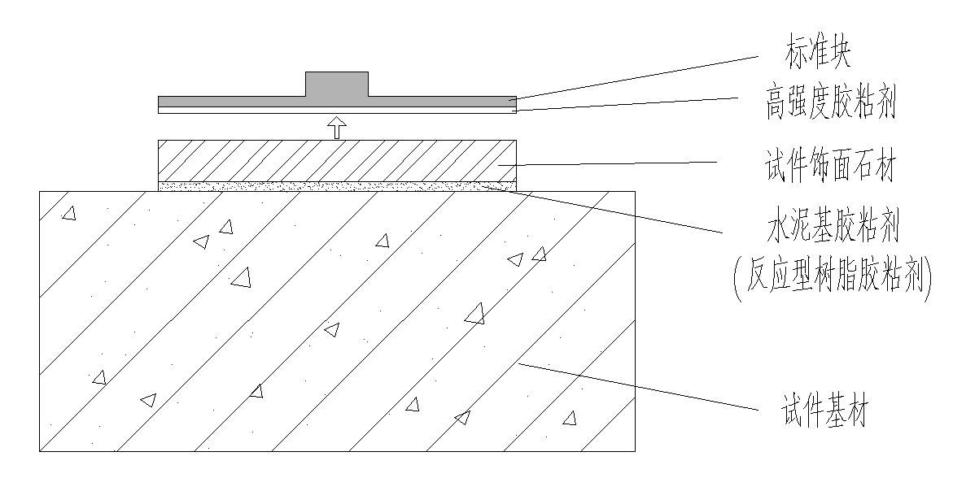 | 高强度胶粘剂与饰面石材界面断开
2 | 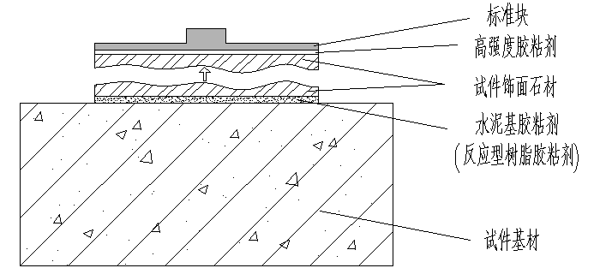 | 饰面石材为主断开
3 | 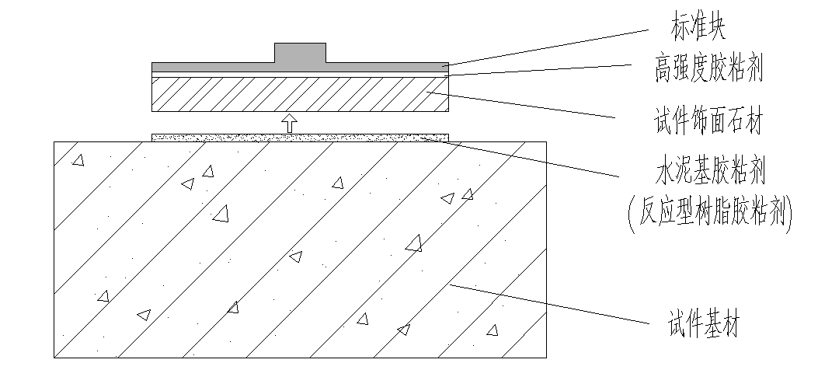 | 饰面石材与水泥基胶粘剂（反应型树脂胶粘剂）界面断开
4 | 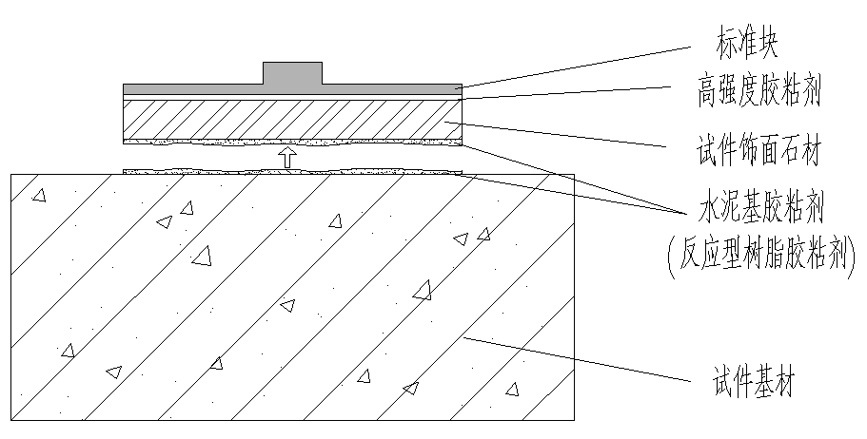 | 水泥基胶粘剂（反应型树脂胶粘剂）为主断开
5 | 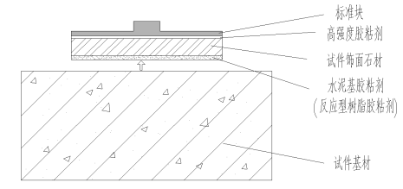 | 水泥基胶粘剂（反应型树脂胶粘剂）与混凝土基材界面断开
6 | 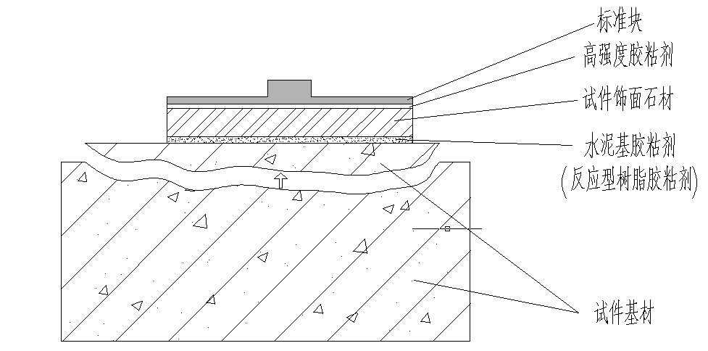 | 混凝土基材为主断开

表A.0.1-2 饰面石材反打试件制作试件粘结强度断开状态表
代号 | 图 示 | 断开状态
1 | 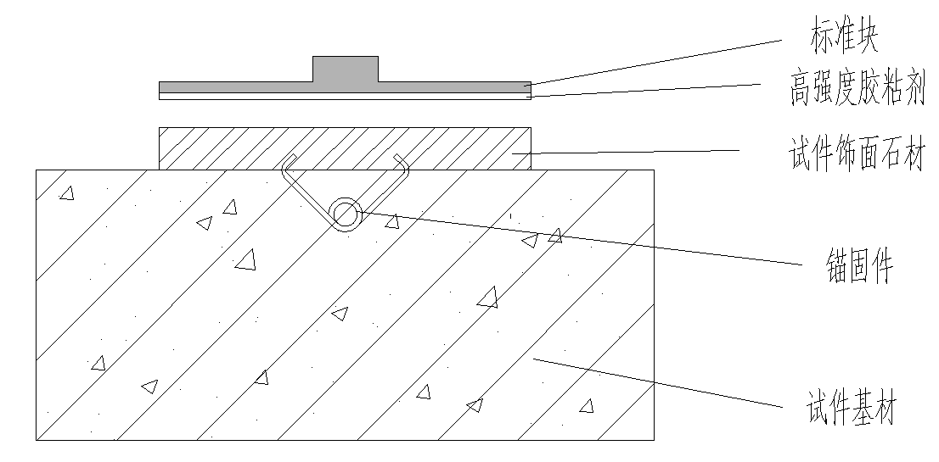 | 高强度胶粘剂与饰面石材界面断开
2 | 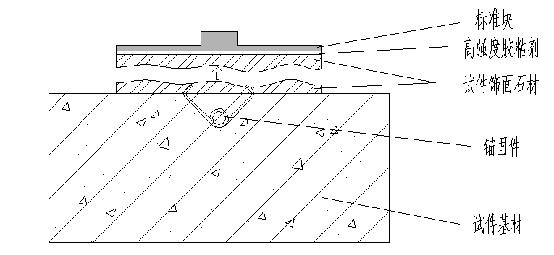 | 饰面石材为主断开
3 | 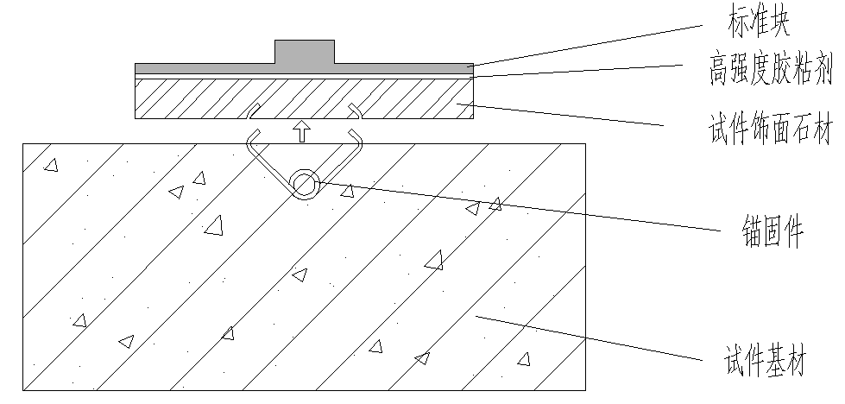 | 饰面石材与试件基材界面断开
4 | 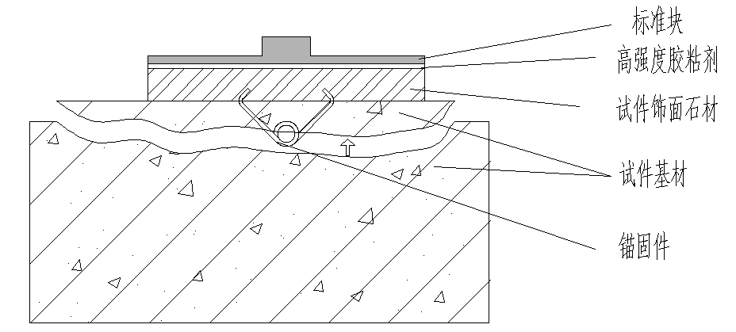 | 混凝土基材为主断开

A.0.2 饰面石材粘结强度检测可采用表A.0.2的格式记录。
表A.0.2 饰面石材粘结强度检测记录表
委托单位 |  |  |  |  |  | 检测日期
工程名称 |  |  |  |  |  | 环境温度
仪器及编号 |  |  |  |  |  | 标准块胶粘剂
基材类型 |  |  | 饰面石材  粘结材料 |  |  | 饰面石材  品种及牌号
试件编号 | 龄期  (d) | 断面边长  （mm） | 断面面积  (mm²) | 粘结力  (kN) | 粘结强度  (MPa) | 断开状态 | 备注
审核： 记录 ： 检测：

附录 B 模具参考详图

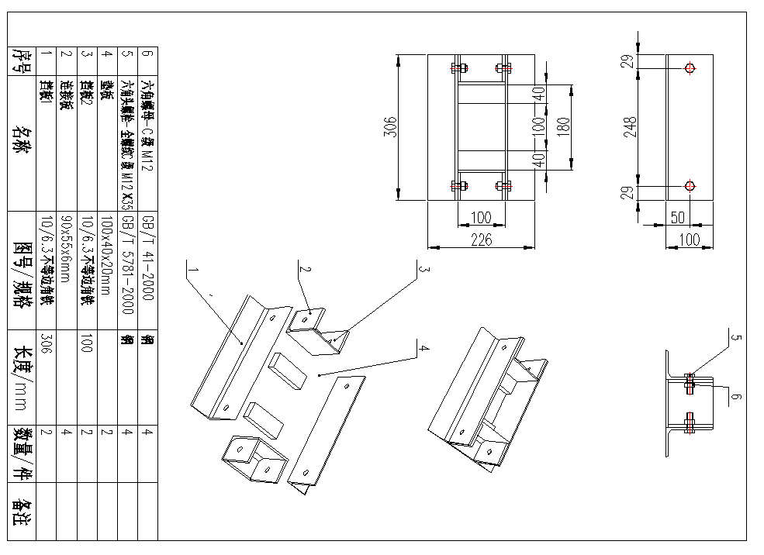

本标准用词说明

1 为便于在执行本标准条文时区别对待，对要求严格程度不同的用词说明如下：
1)表示很严格，非这样做不可的：
正面词采用“必须”，反面词采用“严禁”；
2)表示严格，在正常情况下均应这样做的：
正面词采用“应”，反面词采用“不应”或“不得”；
3)表示允许稍有选择，在条件许可时首先应这样做的：
正面词采用“宜”，反面词采用“不宜”。
4)表示有选择，在一定条件下可以这样做的，采用“可”。
2 条文中指明应按其他有关标准执行的写法为：“应符合……的规定”或“应按……执行”。

引用标准名录

1 《通用硅酸盐水泥》GB/175
2 《普通混凝土拌和五性能试验方法标准》GB/T50080
3 《行星试水泥胶砂搅拌机》JCG/T681

中国工程建设标准化协会标准

建筑工程饰面石材粘结强度检验标准

T/CECS *** - 201X

条文说明

目 次

1 总 则 20
2 术语 21
3 基本规定 22
4 检测方法 23
6 数据处理 24
附录A 饰面石材粘结强度检测记录和试件断开状态 25

1 总 则
1.0.1 随着我国经济的发展和材料加工技术的进步，建筑石材涉及的领域越来越广，早已由过去的结构材料发展运用到主要的装饰材料。饰面石材（如花岗岩、大理石、石灰石、砂岩、板石等）具有安装精度高、装饰效果好等优点，广泛应用于建筑外墙饰面工程。目前，我国现有饰面石材标准只是对胶粘剂的性能指标有较为明确的界定，对饰面石材粘贴后的整体粘结强度指标缺失。通过总结国内外建筑外墙饰面石材施工工艺和粘结强度检验技术的研究成果和工程应用经验，参考国内外相关的标准、规范，并经过必要的试验验证，编制工程建设行业协会标准《建筑工程饰面石材粘接强度检验标准》，规范建筑工程饰面石材粘接强度的检验方法、计算过程、检测报告等。

2 术语
2.0.1 考虑到工程上常用的饰面石材规格尺寸，切割试样时饰面石材厚度大边界尺寸过小不易切割，拉力试验机的量程范围，试样放置尺寸限制尺寸不宜过大，规定了标准块的尺寸为长100mm、宽100mm。

3 基本规定
3.0.1 考虑到实际工程应用上若采用现场检测，由于饰面石材厚度比较大，切割难度大，石材粘结强度检测后，破损部位无法修复，故采用试验检测方法。
3.0.3本标准是在一定的环境条件下，以饰面石材粘结强度试件模拟实际使用状态，通过拉力试验仪器检测石材饰面的粘结强度，所以要求饰面石材试件所用材料、构造、制作工艺与实际石材装饰工程基本一致。试件基材尺寸长度为180mm、宽度100mm考虑饰面石材长度100mm、宽度100mm，为了方便基材固定工装安装牢固，防止脱落，试件基材长度比饰面石材长度两侧分别多出40mm，基材厚度为80mm充分考虑试试件重量对试验的影响而选用。
3.0.6 表面不平整的饰面石材可先用胶粘剂补平表面后，再用胶粘剂胶粘标准块，也可用合适的厚涂层胶粘剂直接胶粘标准块，打磨表面不平整的饰面石材不可取。

4 检测方法
4.1.1、4.1.2、4.1.3、4.1.3 本条规定了一般情况下所瞎用的仪器、工具、材料及其应满足的要求。测量式样每对切割边的距离用分度值为1mm的钢尺即可，没必要用不易操作的游标卡尺。
4.3.3 试件面积取断缝所包围的区域面积，试件边长取试件每对切割边的中部距离，测量精确到1mm，直线切割边的中部测得的长度值一般接近两端和中部是三个测量值的平均值。

6 数据处理
6.0.1、6.0.2 单个试件粘结强度和每组式样平均粘结强度都精确到0.1MPa，与粘结强度检验评定一致。公式中也调整成前后一致。

附录B 饰面石材粘结强度检测记录和试件断开状态
A.0.1 表A.0.1饰面石材粘结强度检测记录表可根据当地实际情况，增加记录项目，调整记录格式。
A.0.2 表A.0.2-1和表A.0.2-2 饰面石材粘结强度试件破坏状态表中的断开状态所称“…为主断开”，是指试样该种断开形式的断面面积占试样断面面积的50%以上。

